

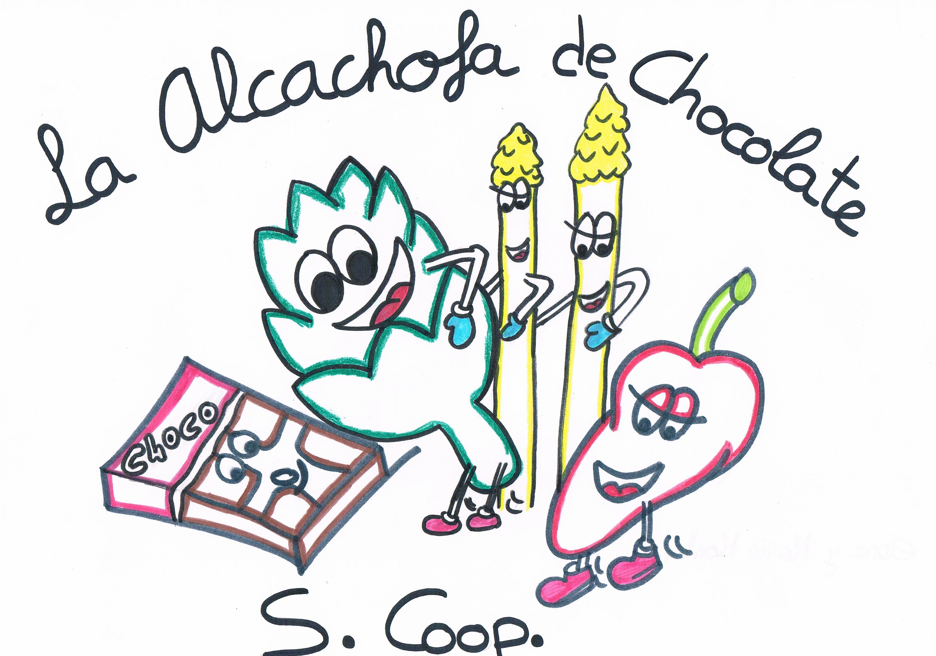

ESTATUTOS DE LA COOPERATIVA LA ALCACHOFA DE CHOCOLATE

Denominación, domicilio, ámbito, objeto y duración.

Denominación y régimen Legal.

“La Alcachofa de Chocolate, S.Coop” es una Cooperativa trabajo asociado que se regirá por los presentes Estatutos y por los principios y disposiciones de la Ley 4/2001, de 2 de julio, de Cooperativas de La Rioja.

Domicilio social.

El domicilio social de la misma esta situado en el IES Valle del Cidacos (C/Basconia S.N)

Objeto social.

El objeto social de la Cooperativa será comprar y vender productos típicos de La Rioja como pueden ser conservas de calidad y dulces (fardelejos, etc.)

Para el cumplimiento de su objeto social, la Sociedad desarrollará las siguientes actividades económicas:

a) Acudir a distintas empresas de la zona parta negociar con las mismas y conseguir precios competitivos.
b) Buscará financiación a través de distintas actividades como son las siguientes:
- Realización de orlas a las distintas clases del Instituto
- Venta de bocadillos
- Venta de chocolate
- Sorteo de jamón
- Venta de trufas

Duración.

La Sociedad Cooperativa durará hasta el 30 de Marzo de 2011.

Los socios

Derechos de los socios.

- A ser elector y elegible para los cargos de los órganos de la cooperativa.

- A participar con voz y voto en la adopción de acuerdos de los órganos sociales de que sea miembro y a plantear propuestas.

- A participar en todas las actividades de la cooperativa, sin discriminaciones.

- Poder criticar de formas constructiva las diferentes actividades que se realizan en el aula.

Obligaciones de los socios.

Los socios de la cooperativa están obligados a:

- Asistir a todas las horas de clase y a todas las actividades organizándose para realizar las mismas.

Responsabilidad.

La responsabilidad de los socios por las deudas sociales estará limitada a las aportaciones al capital social que cada socio hubiera suscrito, estén o no desembolsadas en su totalidad.

Normas de disciplina social.

Será falta grave lo siguiente:
- Insultar a algún compañero.
- No acudir a las visitas a las empresas.
- No acudir a las ventas del mercadillo convocadas.
- No venir a los recreos a vender.
- Estar con los brazos cruzados mientras los demás están trabajando.
- Actuar de forma incorrecta con los clientes.

La sanción que llevara aparejada la falta grave será la reducción de un punto en la nota final del trimestre.

Órganos de la cooperativa.

Órganos sociales.

Los órganos sociales de La Alcachofa de Chocolate S.Coop serán: la Asamblea General, el Consejo Rector, la Intervención

Asamblea General.

a) Naturaleza y competencias

La Asamblea General es la reunión de todos los socios para debatir sobre cualquier asunto de interés para la cooperativa

La convocatoria de la Asamblea, que habrá de realizarse con una antelación de 7 días, se hará mediante anuncio público en el domicilio social de la Cooperativa.

El orden del día, que será fijado por el Consejo Rector, habrá de expresar con claridad los asuntos a tratar, el lugar, el día y la hora de la reunión en primera y segunda convocatoria.

b) Funcionamiento de la Asamblea.

1. La Asamblea quedará válidamente constituida en primera convocatoria cuando estén presentes y representados más de la mitad de los votos sociales
2. La mesa de la Asamblea estará formada como mínimo por el Presidente y el Secretario del Consejo Rector.

c) Acta de las reuniones.

El acta de cada sesión de la Asamblea General será redactada por el Secretario, con expresión del lugar y la fecha de la reunión, si se celebra en primera o segunda convocatoria, número de asistentes, manifestación de la existencia de quórum suficiente para su válida constitución, señalamiento del orden del día, resumen de las deliberaciones e intervenciones que solicitaron con los resultados de las votaciones, así como la trascripción de los acuerdos adoptados con los resultados de las votaciones y hora de finalización.

Consejo Rector.

- Naturaleza y competencias.

El Consejo Rector es el órgano de gobierno de la Cooperativa al que corresponde su gestión, representación y el ejercicio de todas aquellas funciones no atribuidas a otros órganos sociales.

Régimen económico

Capital social

El capital social mínimo de la Cooperativa se fija en 95 euros.
El capital se acreditará mediante títulos nominativos de valor mínimo de 5 euros.

Ejercicio económico y cuentas anuales.

Resultados de ejercicio:
El beneficio de la cooperativa se repartirá a partes iguales a:
- Los cooperativistas
- A la ONG denominada Calasport de Calahorra

Documentación Social

Libros sociales y contables.

1. La Cooperativa llevará, en orden y al día, los siguientes libros:

a) Libro registro de socios. En dicho libro se anotará el nombre y dos apellidos del socio; la fecha de admisión la fecha de baja, así como cualquier otro dato que pueda resultar eficaz para la gestión.

b) Libro registro de aportaciones al capital social en el que se anotará las aportaciones realizadas.

c) Libros de actas

d) Cuentas de la Cooperativa.

e) Cualquier otro libro que venga exigido por la normativa legal.

Disolución y liquidación

La Cooperativa se disolverá al acabar el curso académico 2011-2012.

